1. 주제

사진 한 장으로 정면과 옆쪽 시점을 탐색하는
입체 사진 도구 개발 제안
분반: ______ 팀: ______ 학번: __________ 이름: __________

2. 요약  - 목표  사진 한 장을 올리면 정면에서 비스듬한 옆쪽 시점까지 움직여 볼 수 있는 입체 사진 도구를 개발한다. 사진에 없는 영역은 일부 추정해 보완하되, 뒷면 생성과 완전한 90도 측면은 범위에서 제외한다.  - 핵심 내용  Depth Anything V2 Small로 가까운 곳과 먼 곳을 구분하고, 3D Photo Inpainting을 가려진 부분 보완의 후보로 검토한다. Three.js로 좌우 시점 탐색 화면을 만들고, 경계가 늘어지거나 빈틈이 생기는 현상을 줄인다. 입체감 조절, 원본 비교, 결과 저장 기능도 제공한다.  - 중요성 및 기대되는 효과  별도의 3D 제작 경험 없이 개인 사진을 입체적으로 감상하고 발표 자료 등에 활용하도록 돕는다. 기존 오픈소스의 기능을 연결하고 조작 과정을 단순하게 만들어, 사진을 올린 뒤 결과를 탐색하기까지 쉽게 사용할 수 있도록 한다. | 3. 대표그림  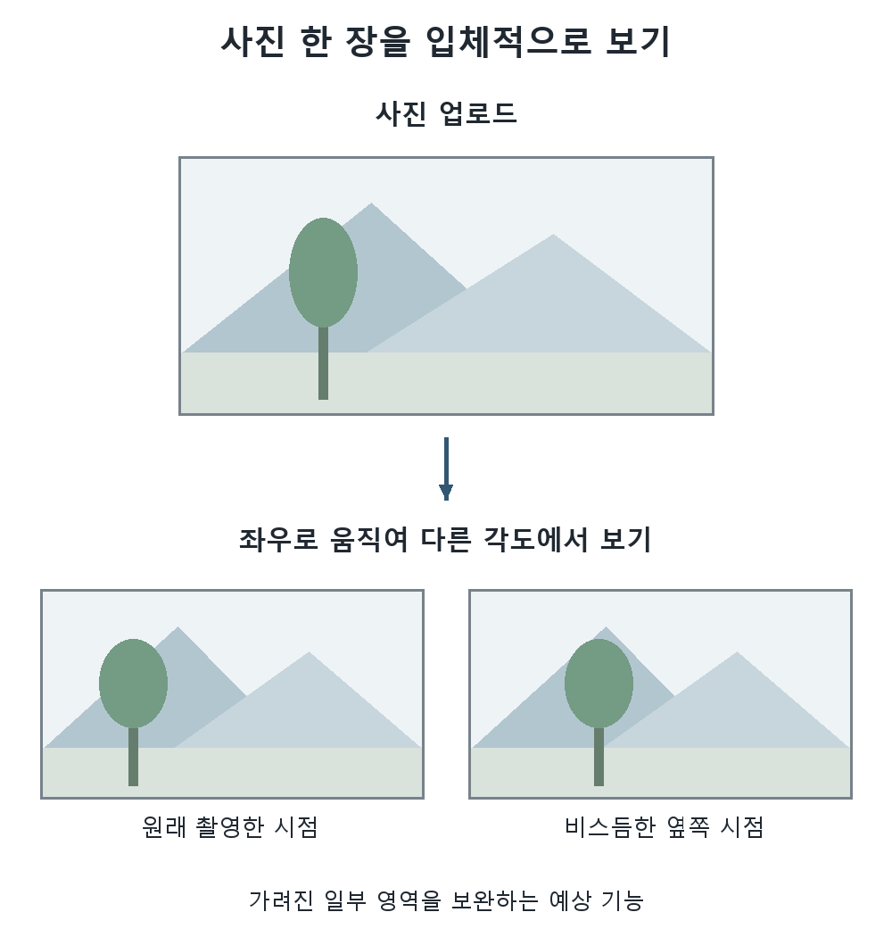  그림 1. 좌우 시점 탐색의 예상 모습이며 실제 실행 결과는 아님

4. 서론

4.1 배경 설명 및 사례 분석
일반 사진은 촬영한 한 방향만 보여 준다. 같은 사진이라도 가까운 나무와 먼 산이 서로 다르게 움직이면 깊이감이 느껴진다. 본 프로젝트는 이러한 원리를 이용해, 사용자가 사진을 조금 다른 각도에서 바라보는 듯한 경험을 제공하고자 한다. 물체 사진에서도 정면과 비스듬한 옆쪽 모습을 탐색하되, 사진에 없는 부분은 실제 모습이 아니라 추정한 결과임을 전제로 한다.
Depth Anything V2 Small은 사진에서 각 부분의 상대적인 앞뒤 관계를 구하는 공개 모델이며 CPU 실행 경로가 있다[1]. 3D Photo Inpainting은 앞의 물체에 가려졌던 영역의 색과 깊이를 추정해, 시점을 움직일 때 생기는 빈틈을 줄이는 연구 코드이다[2]. 다만 가려진 배경을 채우는 것과 물체 자체의 숨겨진 옆면 형태를 만드는 것은 다르므로, 옆면 표현은 사진별 결과를 확인하며 제한해야 한다.

4.2 문제 정의
첫째, 사진을 입체 표면으로 바꾸기만 하면 앞의 물체와 뒤의 배경이 붙어서 길게 늘어질 수 있다. 둘째, 옆으로 이동하면 원래 가려졌던 부분이 드러나 빈틈이 생긴다. 배경은 주변 색을 참고할 수 있지만, 물체의 숨겨진 옆면은 두께와 모양까지 추정해야 한다. 셋째, 공개 코드를 실행하는 것만으로 업로드부터 탐색까지 이어지는 사용 화면이 완성되지는 않는다. 또한 개발 환경에서 설치 가능성과 처리 시간을 확인해야 한다.

4.3 극복 방안
앞뒤 차이가 큰 경계는 억지로 이어 붙이지 않고 분리하며, 드러나는 작은 영역은 주변 정보로 보완한다. 가려진 부분 보완에는 3D Photo Inpainting의 코드와 방식을 검토한다. 원본 코드는 오래된 Linux 환경에서 시험되었으므로 개발 환경에서의 실행 가능성과 수정 필요성을 먼저 확인한다[2]. 두 기술을 연결할 때는 깊이 값의 기준과 파일 형식도 맞춰야 한다.
사용자가 이동 범위와 입체감의 강도를 조절하고 원본과 결과를 비교하도록 한다. 완전한 측면이나 뒷면을 약속하지 않으며, 자연스럽게 보이는 범위는 사진별 시험으로 정한다. 초기에는 윤곽이 분명한 불투명 소품과 앞뒤 구분이 쉬운 풍경을 사용한다. 반사체와 심한 가림은 어려운 사례로 따로 평가한다.

5. 본론

5.1 시스템 개요
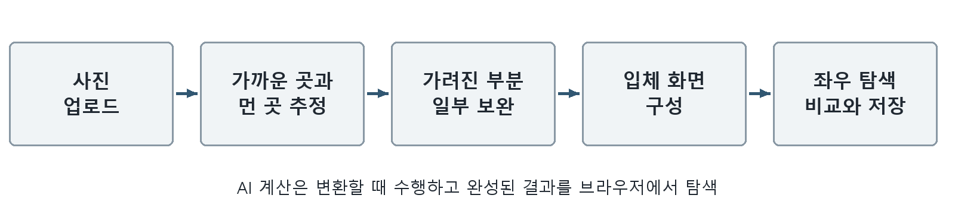
그림 2. 사진 입력부터 입체 탐색까지의 처리 과정

5.2 필요한 기술 요소 설명
깊이 추정: Depth Anything V2 Small로 가까운 부분과 먼 부분을 구분한다. 깊이 지도는 이 앞뒤 관계를 숫자로 나타낸 자료이며, 실제 거리를 정확히 측정한 값은 아니다[1].
가려진 영역 보완: 3D Photo Inpainting으로 새로 드러나는 영역의 색과 깊이를 추정하는 방식을 검토한다. 빈 부분을 주변 내용에 맞춰 채우는 기술이며, 숨겨진 옆면의 정확한 구조를 보장하지는 않는다[2].
입체 화면과 실행: 사진을 깊이에 따라 배치하고, 보완한 영역을 뒤쪽 층에 넣는다. Three.js로 탐색 화면을 만들고[3], Python으로 변환과 저장을 처리한다. OpenVINO는 깊이 추정의 처리 속도를 높이는 후보로 검토한다[4].

5.3 구현 방법 및 개발 방향
1단계는 깊이 추정과 가려진 영역 보완의 실행을 시험한다. 2단계는 기본 시점 이동을 만든다. 3단계는 경계 분리와 영역 보완, 이동 범위·입체감 조절, 원본 비교를 추가한다. 4단계는 저장·다시 열기 기능을 연결하고 개선 효과를 평가한다.
AI 계산은 변환할 때 한 번 수행하고 탐색에는 저장된 결과를 사용한다. 처리가 느리면 사진 크기와 화면 조각 수를 줄인다. 옆면 보완이 기준에 미달하면 깊이 기반 탐색을 먼저 완성하고 미완료 범위를 명시한다. 새 모델 학습과 영상 출력은 제외한다.

5.4 검증 계획
소품 10장과 풍경·실내 10장으로 성공 여부, 대기 시간, 메모리와 조작의 부드러움을 확인한다. 같은 시점에서 보완 전후의 늘어짐과 빈틈을 비교한다. 일부 소품은 다른 각도 사진과 대조해, 자연스러운 이동 범위와 옆면 형태를 평가한다.

6. 결론
사진 한 장의 깊이를 추정하고 가려진 일부 영역을 보완해 정면과 비스듬한 옆쪽 시점을 탐색하는 도구를 제안한다. 기존 오픈소스에 경계 왜곡 완화와 쉬운 조작 기능을 더한다. 향후 실행 시험으로 처리 시간과 보완 품질을 확인하고, 자연스럽게 볼 수 있는 이동 범위를 정한다.

7. 출처
[1] Depth Anything V2 공식 저장소. Small 모델과 CPU 실행 안내.
https://github.com/DepthAnything/Depth-Anything-V2
[2] 3D Photo Inpainting 공식 저장소와 연구 결과. 가려진 영역의 색과 깊이 보완.
https://github.com/vt-vl-lab/3d-photo-inpainting
https://shihmengli.github.io/3D-Photo-Inpainting/
[3] Three.js 공식 저장소. 웹 브라우저에서 3D 화면을 표시하는 도구.
https://github.com/mrdoob/three.js
[4] OpenVINO 공식 예제. Depth Anything 변환 및 실행.
https://github.com/openvinotoolkit/openvino_notebooks/tree/latest/notebooks/depth-anything
이용 조건: Depth Anything V2 Small은 Apache-2.0이다. 3D Photo Inpainting의 LICENSE에는 MIT와 구성 요소 EdgeConnect의 비상업 조건이 함께 기재되어 있어, 재사용 범위와 배포 조건을 확인하고 출처를 표시한다.
온라인 자료 확인일: 2026년 10월 16일

